GIẢI BÀI TẬP TOÁN LỚP 3

PHÉP CHIA HẾT VÀ PHÉP CHIA CÓ DƯ
Bài 1 (trang 29 SGK Toán 3):
Tính rồi viết theo mẫu:
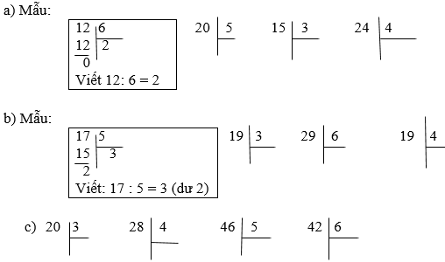
Đáp án:
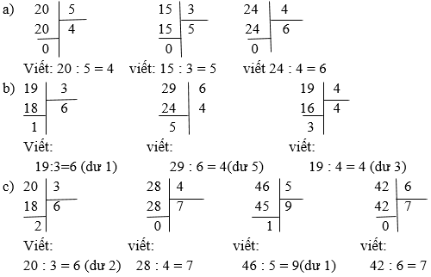
Bài 2 (trang 30 SGK Toán 3):
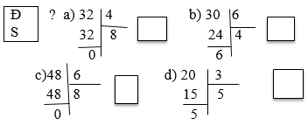
Đáp án:
a) Ghi Đ vào ô trống vì 32 : 4 = 8
b) Ghi S vào ô trống vì 30 : 6 = 5 (không có dư) hoặc phép chia đã có số dư (6) bằng số chia (6).
c) Ghi đúng vào ô trống vì 48 : 6 = 8
d) Ghi S vào ô trống vì 20 : 3 = 6 (dư 2) hoặc phép chia đã cho lại có số dư (5) lớn hơn số chia (3)
Bài 3 (trang 30 SGK Toán 3):
Đã khoanh vào 1/3 số ô tô trong hình nào?
Đáp án:
Đã khoanh vào 1/2 số ô tô của hình a)
